Rastliny pestované v záhradách
- pestujeme: okrasné rastliny, zeleninu a ovocie

- najčastejšie sa pestuje zelenina, ktorá je vyšľachtená z divorastúcich rastlín, v súčasnosti sa pestujú rôzne odrody

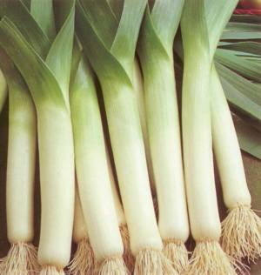
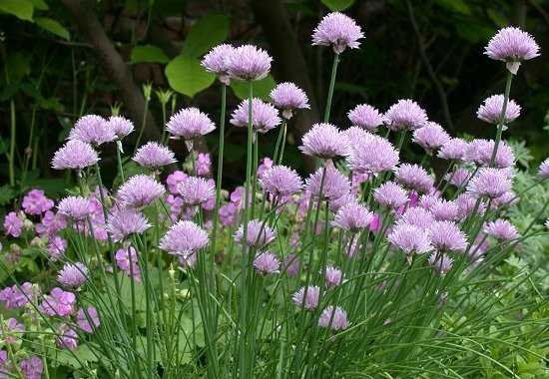
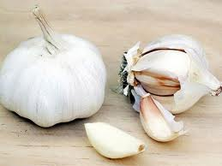
POZNÁME:
1) CIBUĽOVÁ zelenina – zberá sa cibuľa(podzemné listy)
cibuľa, cesnak, pór, pažítka
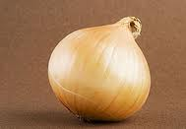

- majú liečivé účinky
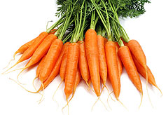
- obsahujú vitamín C
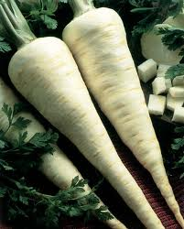
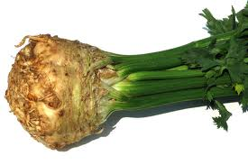
2) KOREŇOVÁ zelenina – pestuje sa pre koreň (aj pre listy)
mrkva, petržlen, zeler

- obsahujú vitamín C
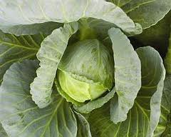
- dochucovanie jedál
3) HLÚBOVÁ zelenina
kapusta, kel, kaleráb, karfiol
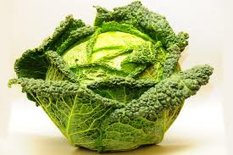
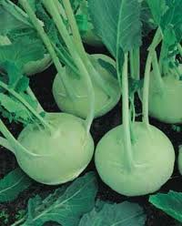
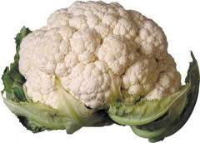
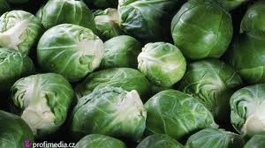

- hlúb = skrátená zhrubnutá stonka
- pestuje sa pre:
  - stonkové hľuzy (kaleráb)
  - listy (kapusta, kel)
  - zhrubnuté súkvetie (karfiol)
  - obsahuje vitamíny (C, E, K, A), minerálne látky a vlákninu

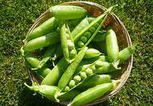
4) STRUKOVÁ zelenina - konzumujeme semená, ktoré sú uložené v struku
hrach, fazuľa, bôb, sója, šošovica
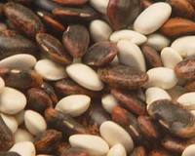
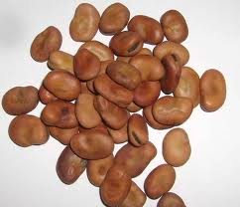
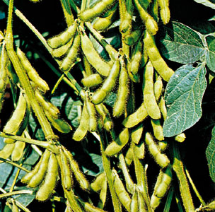

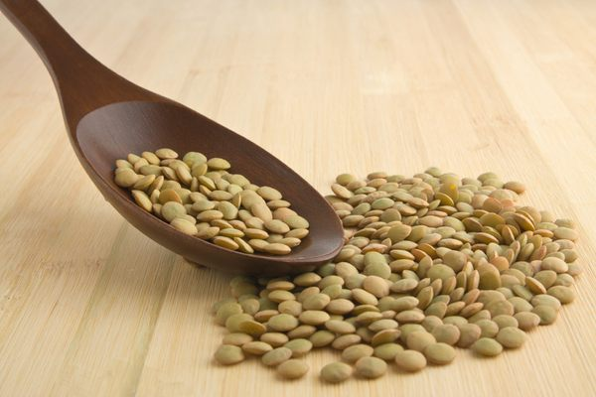

- sú zdrojom bielkovín
- obsahujú vápnik a železo

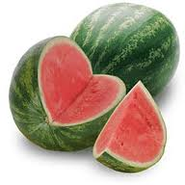
5)PLODOVÁ zelenina - konzumujeme plod, ktorý sa nazýva bobuľa
rajčiak, paprika, uhorka, melón

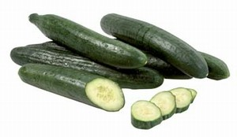


- sú to teplomilné rastliny
- obsahujú veľa vody, vitamín C (paprika), vitamín A (rajčiak)

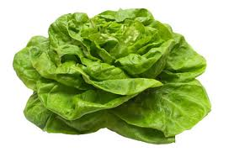
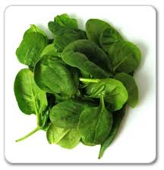
6) LISTOVÁ zelenina – pestuje a konzumujú sa listy
šalát, špenát

- obsahuje vitamíny a vlákninu

